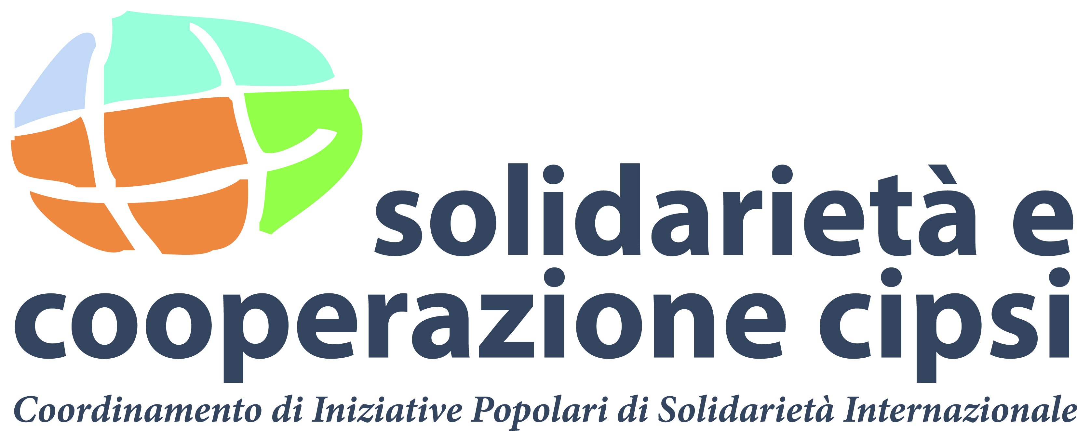 | 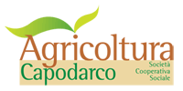

8 marzo
nell’ambito dell’inaugurazione del nuovo spazio espositivo e di Vendita del VIVA IO realizzato in collaborazione con i Vivai Rasconi

Donne energia per la vita
Il ruolo della donna nella sovranità alimentare

... E vai
carica di sogni e popoli,
riflessi nei tuoi occhi dolci di Madre d’Africa
e ostinata custode dell’umanità.
Elisa Kidanè

ore 11,00
Saluti di Benvenuto, Salvatore Stingo, Presidente Agricoltura Capodarco

Tavola rotonda: Storie e testimonianze a confronto
Coordina Patrizia Sentinelli (Altramente - Scuola per tutti)
Intervengono:
Camilla Carabini, Young Global Advocate (progetto CTC. La sfida di 60 giovani europei!)
Paola Berbeglia, Ass. CREA
Pauline Kashale , Repubblica Democratica del Congo
Angela Spencer Teque, Capo Verde
Marguerite Lottin Welly, Camerun

Ore 12,30: Taglio del Nastro con Gabriele Rasconi, Vivai Rasconi e i nostri ragazzi del VIVA IO

Durante tutta la giornata sarà possibile visitare il Viva Io.

Ore 13,00 ci sarà il pranzo presso il Ristorante Agricoltura Capodarco.
Per informazioni e prenotazioni contattare il nostro ristorante (Tel. 069413492) oppure visita il sito per conoscere il menu di domenica 8 MARZO. Luogo dell’incontro: GROTTAFERRATA:
Via del Grottino snc Grottaferrata. Vicino l’Abbazia di San Nilo
http://www.agricolturacapodarco.it

